导师姓名：胡光
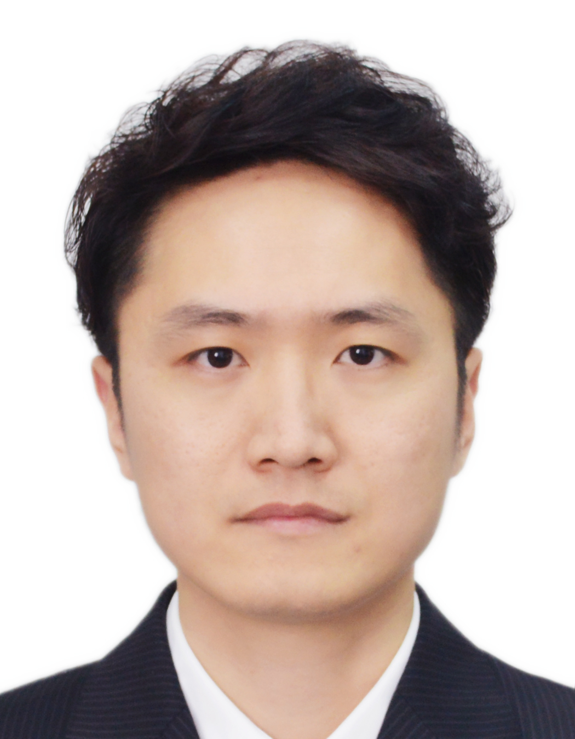
导师照片

导师简介：
胡光，男，1987年12月出生，博士，硕士生导师。曾获得国家公派全奖留学在英国赫尔大学（University of Hull）获得博士学位、在法国巴黎综合理工大学（Ecole Polytechnique）从事博士后研究、在美国硅谷LAM Research芯片半导体公司进行访问交流。主持国家自然科学基金青年项目、广东省基础与应用基础研究基金项目、江苏省高等学校自然科学研究面上项目、淮安市自然科学基金项目及企业项目等多项国家级、省部级、市厅级及横向研究项目。荣获江苏省“双创计划”科技副总称号、淮安市“淮上英才”驻淮高校优秀博士人才资助计划。参与指导大学生创新创业获批江苏省重点项目。申请人一直致力于研究液晶半导体材料、3D打印、石油固井聚合物材料，高分子新材料等。在Additive Manufacturing, Liquid Crystals, ACS Applied Materials & Interfaces, Chemical Engineering Journal等国际高水平期刊发表SCI论文二十余篇，申请PCT国际专利4篇、中国发明专利8篇等。回淮后，担任淮安市轻工业行业协会理事、淮安市清江浦欧美同学会理事等。

招生方向：材料工程、化学工程
联系方式：邮箱：ghuchem@163.com，电话18248908102.

